Persona

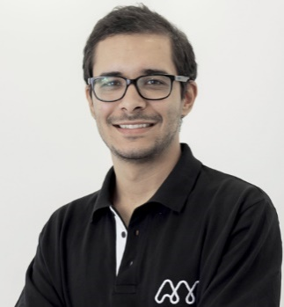

Pedro Neves, nascido no dia 30 de Março de 1985, em Viseu, Portugal, vive com a esposa em Aveiro. Formado em Licenciatura de Ciências do Mar na Universidade de Aveiro e depois concluiu o Mestrado em Biologia Marinha na mesma universidade. O seu trabalho envolve o meio ambiente, juntar informação sobre os níveis tóxicos do rios e mares a nível nacional. Tem um bom nível de compreensão informática, pois o seu trabalho envolve trabalhar com vários programas informaticamente.

O Pedro é uma pessoa que se preocupa com o meio ambiente, então quando decidiu comprar um novo carro queria um carro que consumi se menos combustíveis fosseis, e polui-se o menos possível, e nada melhor para o ambiente que um carro elétrico. Como utiliza carro todos os dias para o trabalho, e não faz viagem muito longas, o carro eléctrico pareceu-lhe a melhor escolha, pois era a opção que polui a menos e poupava mais no combustível.

Scenario

**1-Pedro vai fazer uma viagem até ao trabalho:**

Pedro entra no carro e liga o, então no tablier do carro aparece a principal informação do carro, como o nível de bateria, velocidade actual, conta kilometros, problemas mecânicos, que podem ser modificados no tablet principal.

Ele verifica nas informações adicionais do carro, com a média de velocidade das suas viagens anteriores a distancia que consegue percorrer para ver se consegue ir e vir do trabalho sem carregar. Conclui e segue viagem.

**2-Pedro decide trocar/adicionar informação do tablier:**

O Pedro acha que a informação que tem no tablier atrás do volante pode ser melhorada, então no tablet principal, acede ao ambiente gráfico do tablier e troca o conta kilometros analógico pelo o digital pois ocupa menos espaço, e assim consegue adicionar a barra de consumo para ver se está a fazer uma boa condução relevante à velocidade/consumo.